Klaipėdos „Ąžuolyno“ gimnazija

2016m.

Darbą atliko.....................................................................................................................................

vardas , pavardė

Mokykla, iš kurios atvykote...............................................................................................................

**MATEMATIKOS UŽDUOTYS**

Nurodymai:

1. **Negalite** naudotis skaičiuokliu;

2.Uždavinių ( išskyrus 2,3, 6,7, 10 ir 11b užduotį) atsakymai, pateikti be sprendimo, bus vertinami 0 taškų;

3. Juodraščiai netikrinami.

**1 UŽDUOTIS**

Atlikite veiksmus (*užrašykite sprendimą*):

$a) -3\frac{2}{9}∙3,6=$ (1 taškas)

$b) 4∙ \sqrt{1\frac{9}{16}}=$ (1 taškas)

c ) 54 : 6 – 8 $∙$ 7 = (1 taškas)

$d) {\left(1\frac{1}{9}\right)}^{-1}=$ (1 taškas)

e ) $\sqrt{{10}^{2}-8^{2}}=$ (1 taškas)

f ) $\frac{{27}^{7}}{9^{9}}=$ (2 taškai)

**2 UŽDUOTIS**

Atskliauskite ir suprastinkite ( jeigu galima) duotuosius reiškinius

$a) \left(5y-8x\right)∙(-x+3y)=$ (1 taškas)

b) $\left(2x+6\right)\left(6-2x\right)=$ (1 taškas)

$c) {\left(9-0.1b\right)}^{2}=$ ` (1 taškas)

**3 UŽDUOTIS**

Įrašykite vietoje daugtaškio trūkstamą skaičių ar reiškinį:

$a) z^{2}-0,04= \left(z - ... \right)\left(z + ... \right)$ (1 taškas)

$b) … -8x^{2}y =$ $4x^{2}y\left(1,5xy^{3}-2\right)$ (1 taškas)

$c) a\left(x-11\right)-(x-11)= \left(x-11\right)\left(a- … \right)$ (1 taškas)

**4 UŽDUOTIS**

Išspręskite lygtis (*užrašykite sprendimą*) :

$a) \frac{7 - 3x}{2}=10$;

Ats.: (2 taškai)

b) (9x - 1) (2 + $\frac{x}{8}$) = 0.

Ats.: (2 taškai)

**5 UŽDUOTIS**

Išspręskite nelygybę *(užrašykite* *sprendimą*) , pavaizduokite sprendinius skaičių tiesėje, atsakymą užrašykite intervalu:

$15-1,3x>2,7x+17$.

Ats.: (4 taškai)

**6 UŽDUOTIS**

Iš skaitmenų 2; 3; 6; 7 sudarykite didžiausią nelyginį keturženklį natūralųjį skaičių su skirtingais skaitmenimis.

Ats.: (1 taškas)

**7 UŽDUOTIS**

Parinkite teisingą atsakymą ir jo raidę apibraukite**.**

1. Stačiakampio viena kraštinė lygi a, o kita – 5 kartus ilgesnė. Stačiakampio perimetras lygus:

A 2( a + 5 ) B 12a C 6a D 2(2a + 5) (1 taškas)

`

1. Paltas kainavo 200 eurų. Vieną dieną jo kaina buvo sumažinta 10%, o kitą dieną – dar 10%. Dabar paltas kainuoja (eurais):

A 162 B 160 C 80 D 180 (1 taškas)

1. Koks kampo, gretutinio ${40}^{0}$ didumo kampui, didumas?

A ${140}^{0}$ B ${320}^{0}$ C ${120}^{0}$ D ${50}^{0}$ (1 taškas)

1. Skaičiaus 2357,251 apytikslė reikšmė dešimčių tikslumu:

A 2357,2 B 2357,3 C 2360 D 236 (1 taškas)

1. Prie skaičių x ir 7 dalmens pridėk skaičių 6 ir y sandaugą. Gautas reiškinys lygus:

A $\frac{x+6y}{7}$ B $\frac{x}{7}+6y$ C $\left(\frac{x}{7}+6\right)y$ D 7x + 6y (1 taškas)

**8 UŽDUOTIS**

Duota: BD – trikampio ABC aukštinė, AD = 3 cm, DC = 4 cm, <ABD =300



Raskite: (*užrašykite sprendimą)*

1. AB ilgį;

Ats.: (1 taškas)

1. aukštinės BD ilgį;

Ats.: (1 taškas)

1. trikampio ABC plotą.

Ats.: (1 taškas)

**9 UŽDUOTIS**

Kai tėtis nuo namų buvo nuėjęs 4 km, paskui jį 25 km/h greičiu dviračiu išvažiavo sūnus. Tėtis eina 6 km/h greičiu. Ar pavys sūnus tėtį, jei už 1 km tėtis pasieks savo darbovietę? ( *Užrašykite sprendimą ir paaiškinkite).*

Ats.: (3 taškai)

**10 UŽDUOTIS**

Duotas kūnas sudarytas iš vienodų kubelių.

1. Kiek tokių pačių kubelių dar reikėtų pridėti, kad papildytume

šį kūną iki kubo? (1 taškas)

Ats.:

1. Jei gautą kubą nudažytume, kiek kubelių būtų su nudažyta

viena sienele? (1 taškas)

Ats.:

1. **UŽDUOTIS**
2. Pažymėkite taškus A(-2; 3); B( 1; 3); C(5;-2); D(-4;-2) koordinačių plokštumoje.

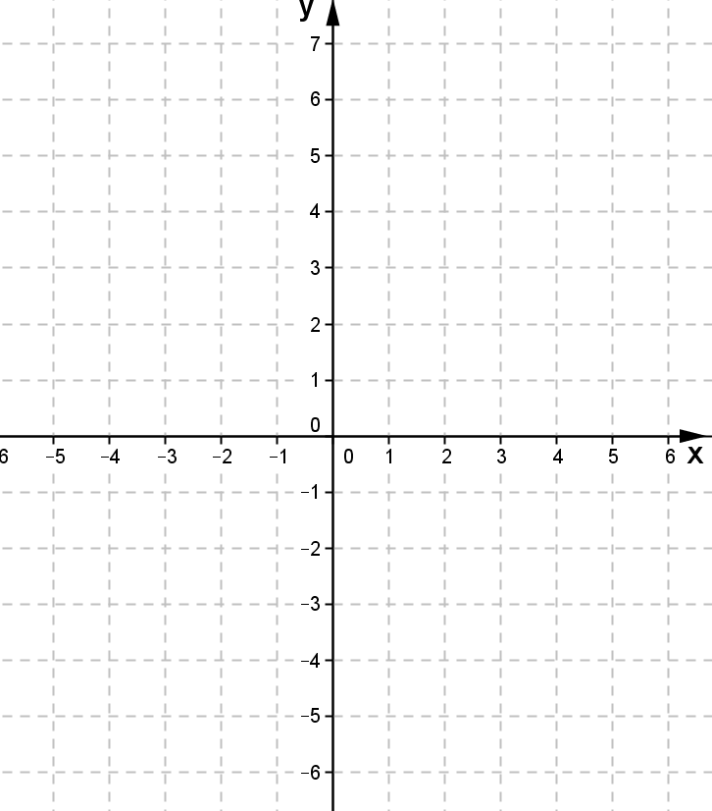 ( 1 taškas)

1. Kaip vadinamas gautas keturkampis ABCD? (1 taškas)
2. Remdamiesi brėžiniu apskaičiuokite keturkampio ABCD plotą (*užrašykite sprendimą*).

Ats.: ( 2 taškai)

**12 UŽDUOTIS**

Onutė už du indelius slyvų džemo ir du indelius kriaušių džemo sumokėjo 22 eurus, o Marytė pirko tris indelius slyvų ir du indelius kriaušių džemo ir sumokėjo 25,5 euro. Kiek eurų kainavo vienas indelis kriaušių džemo? (*užrašykite sprendimą*)

Ats.: (3 taškai)

1. **UŽDUOTIS**

Yra dvi 24 cm ilgio skirtingų rūšių žvakės. Pirmoji sudega per 3 valandas, o antroji – per 4 valandas. Jei žvakes uždegtume vienu metu, kiek kartų pirmoji žvakė būtų trumpesnė už antrąją po 2 h 24 min? (*užrašykite sprendimą*)

Ats.: (4 taškai)